**PROJETO DE DECRETO-LEGISLATIVO Nº 03/2021**

Data: 17 de maio de 2021

**Ementa: concede o título de Cidadão Honorário de Marechal Cândido Rondon ao Padre Amário José Zimmermann, e dá outras providências.**

O Vereador que abaixo subscreve, no uso de suas atribuições legais que lhe são conferidas pelo Regimento Interno desta Casa de Leis, apresenta o seguinte Projeto de Decreto-Legislativo:

"Faço saber, que a Câmara Municipal de Marechal Cândido Rondon, Estado do Paraná, aprovou e eu, Presidente, promulgo o seguinte Decreto-Legislativo:

Art. 1º Fica concedido o título de Cidadão Honorário de Marechal Cândido Rondon ao Padre Amário José Zimmermann, em reconhecimento aos seus relevantes serviços prestados ao Município.

Art. 2º O Poder Legislativo Municipal fica autorizado a confeccionar Diploma Alusivo, a ser entregue em data oportuna.

Art. 3º Este Decreto-Legislativo entra em vigor na data de sua publicação".

NESTES TERMOS, PEDE DEFERIMENTO.

Plenário Ariovaldo Luiz Bier, em 17 de maio de 2021.

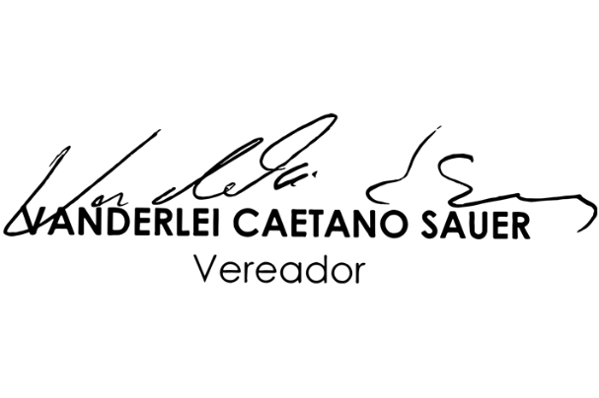

**MENSAGEM E EXPOSIÇÃO DE MOTIVOS AO PROJETO DE DECRETO-LEGISTATIVO 03/21**

Data: 17 de maio de 2021

Senhores Vereadores,

Venho através do presente Projeto de Decreto-Legislativo apresentar aos Senhores a sugestão de concessão do Título de Cidadão Honorário de Marechal Cândido Rondon ao Padre Amário José Zimmermann, em reconhecimento aos seus relevantes serviços prestados ao Município, especialmente no Distrito de Margarida.

Amário José Zimmermann nasceu em 30 de junho de 1940, em Santo Cristo, Rio Grande do Sul, sendo um de quatro filhos do casal Reinoldo Vilibaldo Zimermann e Irminda Zimermann.

Iniciou seus estudos em Linha Salto, no interior de Santo Cristo (RS). Ingressou no seminário em Cerro Largo (RS), onde permaneceu até concluir o segundo grau.

Cursou Filosofia e Teologia em Viamão (RS), onde formou-se padre em 1968.

Iniciou seu ministério no município de Santo Cristo, depois trabalhou na Catedral do município de Santo Ângelo (RS). Na sequência, trabalhou no vizinho pais do Paraguai por quatro anos, retornando ao Brasil para trabalhar na Diocese de Toledo.

Atuou em vários municípios, tendo iniciado seus trabalhos no nosso Município em 1994, onde ficou até o ano 2000 na Igreja Matriz Sagrado Coração de Jesus, tendo retornado novamente para cá em 2010, desta feita para o Distrito de Margarida, onde permanece até hoje.

O Padre Amário, como é conhecido, dedicou 17 anos de seu sacerdócio em prol dos fiéis de nosso município.

Temos notícias de que o padre depois de mais de 53 anos de dedicação a igreja e com 81 anos de idade, está prestes a se aposentar, no entanto elegeu nosso Município para residir em definitivo.

A homenagem proposta por este Vereador vem para acolher um cristão que teve uma vida dedicada às boas causas, estando, só em nosso Município, por mais de 17 anos à frente de comunidades com inúmeros fiéis, sempre pregando a palavra de Deus, orientando e aconselhando da melhor forma. Por tudo isso, nada mais justo que torná-lo um cidadão rondonense através do título ora proposto.

NESTES TERMOS, PEDE DEFERIMENTO.

Plenário Ariovaldo Luiz Bier, em 17 de maio de 2021.